Comment prolonger l’autonomie d’une voiture électrique
jusqu’à 1000 km et + ?

Une solution simple (que nous testerons dès que possible) permet d’étendre l’autonomie d’une voiture électrique : il suffit d’installer un groupe électrogène amovible dans une remorque, tractée derrière la voiture pour les longues distances (départ en vacances ou trajets dépassant l’autonomie habituelle de la voiture électrique).

La batterie de la voiture électrique est rechargée au fur et à mesure par le groupe électrogène.

La solution complète comprend donc 3 éléments : une voiture électrique, une remorque et un groupe électrogène installé dans la remorque.

Pour étudier la faisabilité de notre système nous traitons un cas concret en proposant une solution à partir d’éléments tous disponibles dans le commerce dont les prix et caractéristiques techniques sont connus :

- la voiture électrique (Renault ZOE)
- une remorque vendue chez Castorama (type T 1510S)
- un groupe électrogène type MAHLE (ou similaire) de 30 kW

VOITURE  RENAULT ZOE  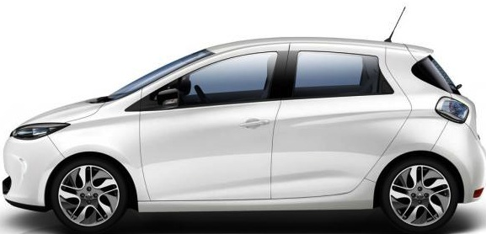 | UNE  REMORQUE  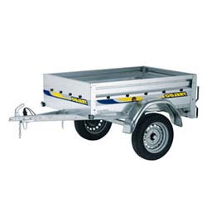 | UN GROUPE  ELECTROGENE  30 KW  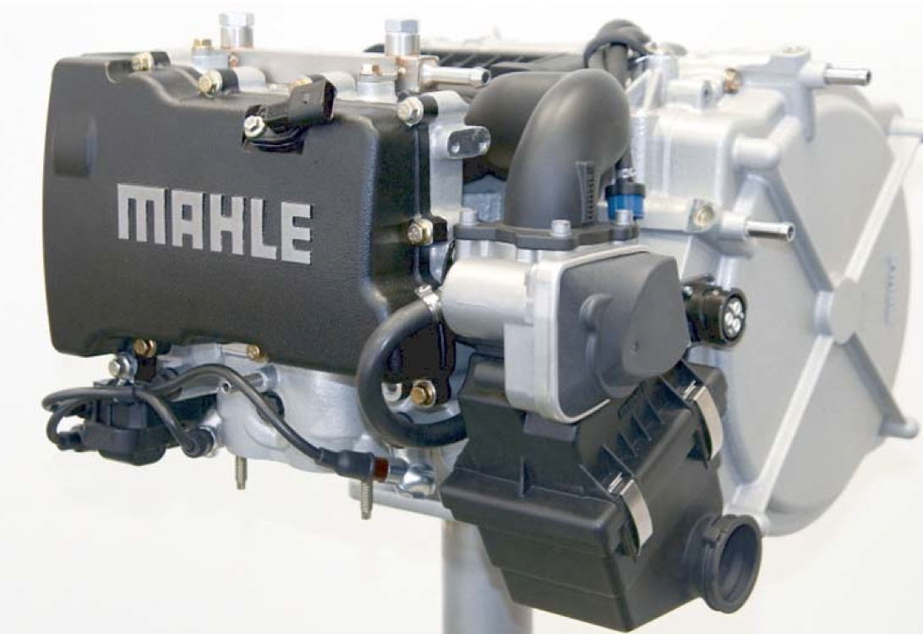
13 700 Euros | 600 Euros | En développement
1450 kg | 120 kg  (PTAC 500 kg) | 70 kg  250g/kWh  +17 litres gazoil  + 310 kg dispo  pour bagages

Prix de la solution complète : 14 300 Euros (+ groupe électrogène 30 kW)
Poids total roulant de la solution complète : 1640 Kg +passagers +bagages
Autonomie : jusqu’à 1000 km et + (150 km en électrique + 850 km en diesel) Consommation gazole : aucune jusqu’à 150 km puis 4 à 5 litres env./100 km

Caractéristiques de la remorque (exemple) :
Modèle : remorque TRELGO T 1510S (Castorama).
Prix : 600 € ttc (avec bâche)
Poids total en charge : 500kg.
Charge utile : 380kg.
Poids autorisé en bagages dans la remorque : 310 kg (en + du générateur électrogène de 70 kgs).
Le groupe électrogène sera boulonné au centre de la remorque (centre de gravité au dessus des roues)
Caisse galvanisée.
Dimensions caisse : Longueur 150 x largeur 105 x hauteur 35 cm.
Flèche en V.
Hayon arrière amovible et rabattable.
Roues en 500 x 10.
Feux protégés 6 fonctions.
Renforts verticaux de parois.
Stockable verticalement.
2 barres pare-cyclistes.
Garde-boue acier embouti.
Voir : http://www.castorama.fr/store/remorque-trelgo-t1510-PPRDm500288.htm
Nota Bene : il existe de nombreux modèles de remorques plus gros ou plus petits mais celle-ci conviendrait à première vue, ajouter 65 Euros pour la bâche si vous voulez protéger le groupe électrogène de la pluie, des voleurs et des regards, soit 600 Euros la remorque complete bâchée.

Caractéristiques du groupe électrogène (exemple) :
Marque : MAHLE
Maximum continuous power : 30 000 Watts
Voltage : 400/230 V triphasé
Fréquence : 50 Hertz
Moteur : HATZ 2G40
Volume du réservoir : 17 litres (7,5 heures)
Poids : 70 kg
Dimensions : 416 x 327 x haut. 481 mm
Voir : http://www.mahle-powertrain.com/C1257126002DFC22/vwContentByUNID/A708E950D66EA44BC12578860027969B/$FILE/Range_Extender_Engine_EN.pdf

Pendant les périodes d'inutilisation (hors vacances ou une fois arrivé sur son lieu de destination) la remorque est détachée et reste stockée dans un garage,

Ce concept "pure electric, hybrid on demand" permet de parcourir de longues distances. En effet l’efficacité globale est meilleure que celle d’un moteur à essence ou d’un hybride traditionnel dans lequel 9 fois sur 10, on transporte un moteur thermique qui ne sert à rien.

Voici quelques ordres de grandeur :

Un groupe de 30 kW suffit pour une voiture telle que la Zoé + remorque roulant en moyenne à 120 km/h.

La dimension et le poids du groupe électrogène sont a priori compatibles avec une remorque ordinaire (groupe électrogène de 70 kg à comparer avec une charge utile de 380 kg environ pour une petite remorque de taille moyenne telle que celle que nous proposons).

Ce groupe électrogène consomme à pleine puissance environ 4 à 5 litres de gazoil/ heure (cf caractéristiques techniques) ce qui équivaut à 4-5 litres par 100 km pour une voiture roulant à 100 km/h.

La consommation de gazole est donc moindre que celle d’un véhicule diesel ordinaire roulant à la même vitesse.

Avec un réservoir de 40 litres, cela porte l’autonomie de la voiture électrique de 150 km (en mode purement électrique) à 1000 km avec la remorque attelée !

Sur le plan financier, l’ensemble voiture électrique type ZOE (type Life) + sa remorque (mais sans le groupe électrogène) coûte moins de 15 000 euros ttc

Le poids restant disponible dans la remorque (310 kilos) pourra servir pour le transport de bagages puisqu’il s’agira souvent de partir en vacances.

Est-ce légal ? aucune loi n’interdit de transporter un groupe électrogène ou un moteur dans une remorque ni n’interdit de faire fonctionner ce groupe électrogène, ni qui interdirait de recharger son véhicule électrique pendant qu’il roule. Si c’était le cas, merci de nous la signaler !

Un simple cable électrique achemine l’électricité produite par le groupe électrogène vers la voiture.

Les ordres de grandeur que nous venons de voir semblent rendre l’opération possible. Ce système devrait en théorie consommer moins d’essence (entre -20% environ et deux fois moins) d’essence ou de gazole par km parcouru qu’une voiture ordinaire ! En effet d’une part l’essence ne fournit pas toute l’énergie, la batterie électrique en fournit une partie, au moins égale à 20%. D’autre part le moteur qui fonctionne dans son régime optimal de rendement (environ 3 à 4000 tours/minute) et est donc plus efficace qu’un moteur thermique classique.

Points restant à verifier :
- Puissance électrique consommée par la ZOE à 100 et 130 km/h : environ 25 et 35 kW respectivement (vérifié par BC au printemps 2013)
- Possibilité de remplacement du gazole par de l’huile végétale recyclée : en été.

